Database design

Requirement analysis

Nature des données
La base de donnée doit contenir différentes photos et vidéos (sous forme d'URL) de pièces du musée ainsi que leur description. La base doit aussi contenir les “parcours”. Ce sont des explications sur le musée qui ont un ordre de visionnage et une structure. La structure est la suivante : le visiteur choisit un parcours en fonction de sa description, puis il commence au premier chapitre en fonction de sa description, puis il feuillette les pages, toujours en fonction de leur description. Il faudra aussi stocker l'information nécessaire pour afficher les menu correspondants à cette arborescence.

Application
Avec cette base de donnée nous allons fabriquer l'application "Parcours" qui permettra d'exposer les données sous la forme structurée présentée ci-dessus.

Operations sur la base
Les operations les plus fréquentes sont
- lister les différents parcours,
- lister les chapitres d'un parcours donné,
- lister les pages d'un chapitre donné,
- lister les resource d'une page donné,
- récupérer l'information nécessaire à l'affichage d'une page, d'un chapitre, ou d'un parcours.

Considérations sur de futurs changements
Il y a de bonne dispositions pour qu'il soit nécessaire de rajouter de l'information à l'une des entités {page, chapitre, parcours, ressource}.

Données déjà existantes
Une partie de l'information nécessaire pour les ressources est déjà disponible dans une base FileMaker. La récupération de ces données semble cependant difficile et peu productive.

Conceptual database design
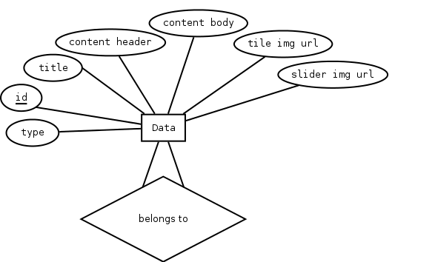
Première ébauche.
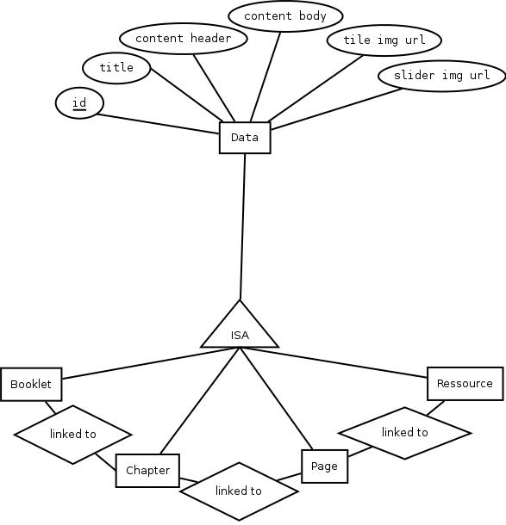
Deuxième ébauche, créée pour tenir compte de la possibilité d'un ajout d'information à l'une des entités en bas de diagramme.
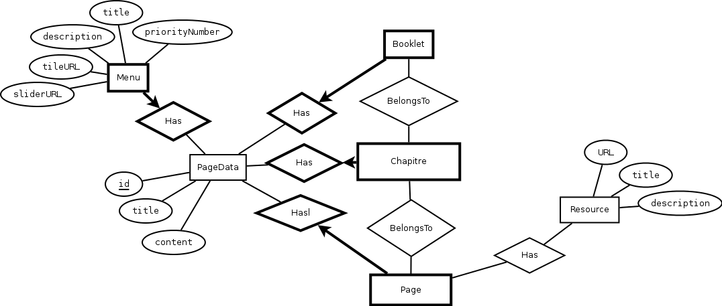
Troisième ébauche. Cette ébauche tient compte de la différence logique entre le menu d'une page et une page. De même, il fallait prendre en compte le fait que les ressources sont des entités physiques distinctes.
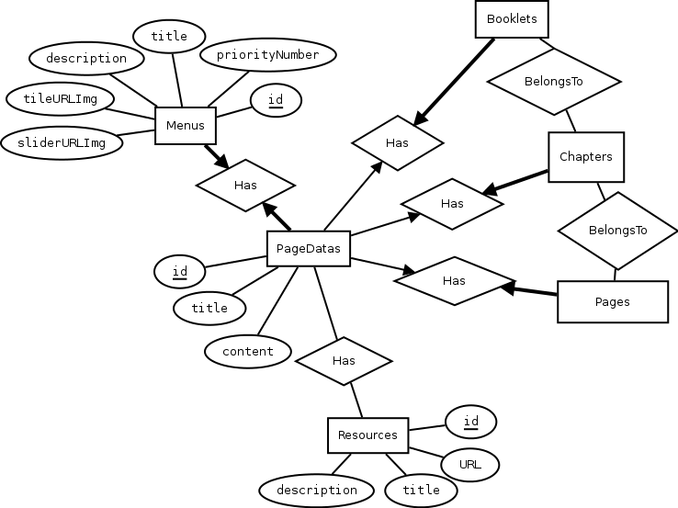
Modification de l´ébauche 3: les pages correspondantes aux chapitres et livrets doivent pouvoir afficher des ressources.

Logical Design
CREATE TABLE PageDatas (
id INTEGER AUTO_INCREMENT,
title CHAR(128) NOT NULL,
content CHAR(1024) NOT NULL,
PRIMARY KEY (id)
)

CREATE TABLE Menus (
menuId INTEGER AUTO_INCREMENT,
id INTEGER NOT NULL,
priorityNumber INTEGER NOT NULL,
title CHAR(128) NOT NULL,
description CHAR(512) NOT NULL,
tileImgURL CHAR(128) NOT NULL,
sliderImgURL CHAR(128) NOT NULL,
PRIMARY KEY (menuId, id)
FOREIGN KEY (id) REFERENCES PageDatas (id)
ON DELETE CASCADE
ON UPDATE NO ACTION
)

CREATE TABLE Booklets (
bookletId INTEGER AUTO_INCREMENT,
id INTEGER NOT NULL,
PRIMARY KEY (bookletId, id)
FOREIGN KEY (id) REFERENCES PageDatas (id)
ON DELETE CASCADE
ON UPDATE NO ACTION
)

CREATE TABLE Chapters (
chapterId INTEGER AUTO_INCREMENT,
id INTEGER NOT NULL,
PRIMARY KEY (chapterId, id)
FOREIGN KEY (id) REFERENCES PageDatas (id)
)

CREATE TABLE Pages (
pageId INTEGER AUTO_INCREMENT,
id INTEGER NOT NULL,
PRIMARY KEY (pageId, id)
FOREIGN KEY (id) REFERENCES PageDatas (id)
ON DELETE CASCADE
ON UPDATE NO ACTION
)

CREATE TABLE Resources (
id INTEGER AUTO_INCREMENT,
title CHAR(128) NOT NULL,
description CHAR(512) NOT NULL,
resourceURL CHAR(128) NOT NULL,
PRIMARY KEY (id)
)
-- RELATIONS
CREATE TABLE BookletChapters (
bookletId INTEGER,
chapterId INTEGER,
PRIMARY KEY (bookletId, chapterId)
FOREIGN bookletId
FOREIGN chapterId
)

Some basic requests
List all the booklet with their description.
SELECT * FROM PageDatas WHERE id

